Классный час в 3-4 классах:
«Здоровое питание»

Цель: сформировать представление о здоровье, как одной из главных ценностей человеческой жизни.

Задачи:
-развивать сознательность по отношению к своему здоровью и здоровью близких людей;
-создание мотивации к укреплению здоровья;
- формирование у учащихся активной позиции по данной проблеме;
-определить факторы, влияющие на здоровье;
-создать условия для развития коммуникативных умений учащихся.

Оборудование: презентация, крупы, картинка с изображением корзинки, овощи и фрукты, пословицы о хлебе и здоровье.
Ход классного часа.
- Вступительное слово.
-Доброе утро, ребята! Очень приятно видеть вас! Думаю, мы сможем хорошо поработать!Говорить будем об очень важном, о вашем здоровье и о правильном питании. (Слайд1,2)
2. Определение проблемы.
-Все дети любят играть! Мы с вами поиграем в игру «Люблю, не люблю». Приготовьте карточки красного и зелёного цвета. Я буду называть продукты или блюда.Если вы любите эти продукты показывайте карточку зелёного цвета, если нет, то красного.
(Блюда из курицы, манная каша, мороженое, яблоки, апельсины, конфеты, супы, мясные котлеты, рыбные консервы, чипсы, картофельное пюре, лук в супе, морковный сок, салат из свеклы, сыр, молоко, сладкая газированная вода)
-Теперь я больше знаю и о том, как вы питаетесь. Не все полезные блюда есть в вашем рационе.
3. Основная часть.
Поговорим о завтраке.
-С чего начинается ваш день? Надеюсь Вы уже позавтракали. (Слайд 3,4)
-Завтрак должен быть довольно плотным, так как четвертую часть дневной нормы калорий нужно съесть утром. Кто ответит, что полезно есть на завтрак?
-Самый полезный завтрак- это каша.Поднимите руки те, у кого мама умеет готовить вкусные каши.Я много лет работаю в школе и к сожалению, наблюдаю, что дети плохо кушают каши. А может дети просто не знают о пользе этого блюда?!
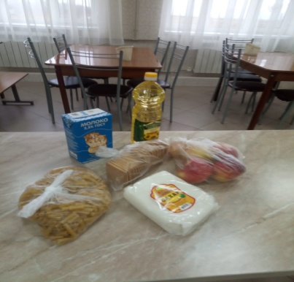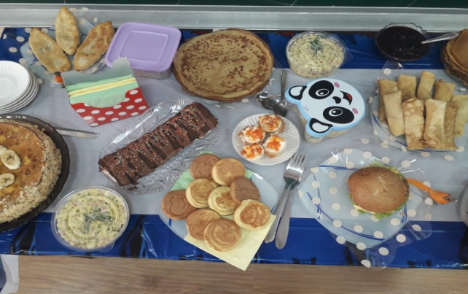
-А вы знаете чем они полезны?
-Крупы обладают многими полезными свойствами особенно ценят их из-за большого количества углеводов.Сейчас мы вспомним из какой крупы обычно готовят каши.
(Учитель показывает детям крупы, они должны узнать, что это за крупа и как называется каша, которую из неё готовят. Слайд 5.)
Крупы: кукурузная, ячневая, пшённая, гречневая, перловая, рисовая и т.д. (Слайд 6)
Рассказ ученика. (Слайд 7) Каша исконно русское блюдо. Самые древние каши- пшеничная, манная, овсяная. Каши очень полезное блюдо, недаром про слабых людей в народе говорят:«Мало каши ел». В старину у русских князей существовал обычай, в знак примирения бывших врагов варить кашу. С тех пор про несговорчивых людей скажут: «С ним каши не сваришь».
Обед.
-Время идёт вперёд.Наступает время обеда. (Слайд 8)
Покушать принято плотно. Съесть половину всех калорий. Начинать полезность с овощей.
-Как думаете почему? (Слайд 9)
-Они приглашают аппетит, так как в желудке начинает активно выделяться желудочный сок. В них много витаминов и лучше усваиваются другие блюда.
Игра «Волшебный мешочек».(Слайд 10)
(В мешочке лежат фрукты и овощи. Дети закрытыми глазами, на ощупь, должны определить, что попалось в руку).
-Затем принято есть первое блюдо.
-Скажите, ребята, а что готовят на первое?
-У нас сегодня на первое борщ. И снова играем.
-Я буду называть продукты, из которых можно варить борщ. Слушайте внимательно и будьте готовы отвечать на вопросы.
(Картошка, капуста, соль, лавровый лист, морковка, лук, картошка, мясо, редиска, петрушка, укроп)
-Что лишнее?
-Что назвала два раза?
-Что еще нужно положить в борщ?
-На второе полезно есть рыбу и мясо.И я предлагаю вам такую картинку. (Слайд11)
-Что здесь видите?
-Какое настроение у героев? Почему?
-А что вы готовите вместе?
-Любой обед невозможно представить без хлеба. Прошу помочь мне. У вас в конвертиках пословицы зачитайте их. (Слайд 12)
-Как нужно относиться к хлебу?
Полдник.
-Ещё далеко до ужина и поэтому полдник. На полдник предлагаю вам ягоды и фрукты, которые можно съесть сырыми или сделать из них соки. (Слайд 13)
-А сейчас игра на внимание, называется «Повторим».
(Учитель предлагает ученикам карточки, расположенные в определённом порядке. 30 секунд дети рассматривают. Затем необходимо повторить расположение картинок.)
-О напитках(Слайд 14). Человек на 70% состоит из воды. В сутки человек должен выпивать до 2 литров воды.Без еды можно прожить больше месяца, а без воды два-три дня.
-Ребята какие напитки знаете?
-Сейчас в России самый распространенный напиток чай. В далекой древности на Руси пили морсы, рассолы, квас, сбитень, кисель.
-А ещё на полдник кушаем сладкое.
-А что полезно есть вместо конфет?
-Да, правильно- это сухофрукты. (Слайд 15)
Ужин
-Что полезно кушать на ужин узнаете если найдете слова, которые спрятались. Дети разгадывают головоломку и получают слова: сыр, яйца, молоко, овощи, фрукты. (Слайд 16)
-Ужинать нужно не позднее чем за 2 часа до сна.Это должно быть легкоусвояемая пища. (Слайд 17)
-Мы сегодня очень много говорим о пользе питания.
-Что нужно еще знать, чтобы оставаться здоровым?
-Сегодня ребята приготовили для вас полезную сказку. Послушайте внимательно.
Инсценировка сказки «Репка» на новый лад. (Слайд 18)
https://www.maam.ru/detskijsad/scenarii-skazki-repka-na-novyi-lad-693327.html
-О чём забыли герои сказки? Принимайте витамины, питайтесь правильно.
6.Итог занятия
-Я очень надеюсь, что наша работа окажется полезной для вас и вы поймёте, как важно хорошо питаться. У меня есть к вам предложение.Давайте другим ребятам расскажем об этом.
-На доску вывешивается плакат с корзиной. На столах приготовленыкартинки с изображением различных продуктов.
-Каждый из вас может в неё положить всё что считаете нужным.
(Дети подходят к столу, берут картинки и наклеивают).
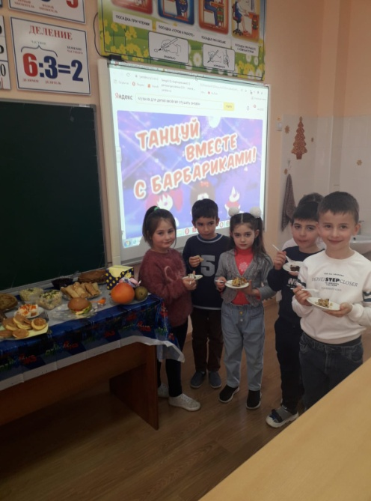
-Какие знания были полезными?
Дети читают стихи о здоровье. (Слайд 19)
Чтоб здоровье сохранить,
Организм свой укрепить,
Знает вся моя семья
Должен быть режим у дня.

Следует, ребята, знать
Нужно всем подольше спать.
Ну а утром не лениться —
На зарядку становиться!

Чистить зубы, умываться,
И почаще улыбаться,
Закаляться, и тогда
Не страшна тебе хандра

У здоровья есть враги,
С ними дружбы не води!
Среди них тихоня лень,
С ней борись ты каждый день.

Чтобы ни один микроб
Не попал случайно в рот,
Руки мыть перед едой
Нужно мылом и водой.

Кушать овощи и фрукты,
Рыбу, молокопродукты —
Вот полезная еда,
Витаминами полна!

На прогулку выходи,
Свежим воздухом дыши.
Только помни при уходе:
Одеваться по погоде!

Ну, а если уж случилось:
Разболеться получилось,
Знай, к врачу тебе пора.
Он поможет нам всегда!

Вот те добрые советы,
В них и спрятаны секреты,
Как здоровье сохранить.
Научись его ценить!
-Вы справились очень хорошо со своими сложными заданиями. Потому что были активными внимательными и дружными.
-Говорю вам«Спасибо за работу». Сегодня для вас есть маленький подарок.
Отгадайте загадку. И вы поймете, что это.
Круглый, зрелый, загорелый,
Попадался на зубок,
Расколоться всё не мог,
А попал под молоток,
Хрустнул раз - и треснул бок. (Орех)

-Правильно, это грецкий орех. Грецкий орех - это кладезь витаминов и полезных веществ.По совокупности полезных свойств, ему нет равных. Он считается символом мудрости.
-Ещё я попрошу вас заполнить карточки.Это будет вашим домашним заданием, карточки называются «Полезные продукты».

